美股 BOLL 布林线监控报告 - 2026-09-23
- 生成时间（美东）：2026-09-23 21:28:45 EDT
- 最新可用交易日：2026-09-23
- 数据源优先级：Yahoo Chart API -> yfinance（可选备用，无需额外配置）
- 策略说明：本报告按近8个月 Bandwidth 分位判断收口；低于10%且持续5天以上或创近100日新低为强收口，低于20%且持续5天以上为中等收口。弱收口必须满足 Bandwidth 低于近8个月30%分位，并且最近8个交易日及以上连续下降，或连续8个交易日及以上维持低于近8个月30%分位。观察信号要求弱收口且股价接近中轨。向上开口要求 Bandwidth 最近2-5日明显扩大、上轨向上、下轨向下、股价突破或接近上轨并伴随成交量放大；向下开口不列入触发。放量突破上轨按量能、涨幅和带宽扩张分级。
- 说明：本报告只监控 BOLL 布林线，不构成投资建议。

一、今日触发名单
股票代码 | 公司名称 | 等级 | 触发信号 | 位置 | Bandwidth | %B | 量比 | 简要结论
INOD | Innodata | A 强信号 | 布林带向上开口（最近1天）；成交量放大；放量突破上轨-强；连续2日站上上轨 | 突破上轨 | 25.25% | 1.435 | 4.61 | 股价放量突破布林线上轨，说明短线多头动能较强，可能进入强势上涨阶段，但也要注意短线过热和回
BB | BlackBerry | A 强信号 | 布林带向上开口（最近2天）；成交量放大；放量突破上轨-强；连续2日站上上轨 | 突破上轨 | 16.38% | 1.036 | 2.74 | 股价放量突破布林线上轨，说明短线多头动能较强，可能进入强势上涨阶段，但也要注意短线过热和回
IBRX | ImmunityBio, Inc. | A 强信号 | 布林带向上开口（最近4天）；成交量放大；放量突破上轨-强；中轨反弹并接近上轨 | 突破上轨 | 16.06% | 1.327 | 2.03 | 股价放量突破布林线上轨，说明短线多头动能较强，可能进入强势上涨阶段，但也要注意短线过热和回
ARM | Arm Holdings | A 强信号 | 布林带向上开口（最近4天）；成交量放大；放量突破上轨-中；连续2日站上上轨 | 突破上轨 | 40.20% | 1.225 | 1.56 | 股价放量突破布林线上轨，说明短线多头动能较强，可能进入强势上涨阶段，但也要注意短线过热和回
ALAB | Astera Labs | A 强信号 | 布林带向上开口（最近5天）；成交量放大；放量突破上轨-中；连续2日站上上轨 | 突破上轨 | 33.73% | 1.216 | 1.41 | 股价放量突破布林线上轨，说明短线多头动能较强，可能进入强势上涨阶段，但也要注意短线过热和回
VICR | Vicor Corporation | A 强信号 | 布林带向上开口（最近2天）；成交量放大；放量突破上轨-中；连续2日站上上轨 | 突破上轨 | 28.56% | 1.066 | 1.34 | 股价放量突破布林线上轨，说明短线多头动能较强，可能进入强势上涨阶段，但也要注意短线过热和回
AMD | Advanced Micro Devices | A 强信号 | 布林带向上开口（最近5天）；成交量放大；放量突破上轨-中；连续2日站上上轨 | 突破上轨 | 36.96% | 1.128 | 1.34 | 股价放量突破布林线上轨，说明短线多头动能较强，可能进入强势上涨阶段，但也要注意短线过热和回
OPTX | Syntec Optics Holdings | B 中等信号 | 下轨反弹：处于中轨与上轨之间；成交量温和改善 | 中轨附近 | 37.12% | 0.625 | 4.48 | 股价从下轨附近反弹并回到中轨上方，目前处于中轨与上轨之间，说明短线修复有所增强，但仍需要成
INSP | Inspire Medical Systems, Inc. | B 中等信号 | 布林带向上开口（最近5天）；成交量放大；低位形态 | 靠近上轨 | 34.70% | 0.885 | 1.41 | 布林带向上开口，说明波动率开始放大，股价接近上轨，可能进入趋势启动观察阶段，需要继续结合突
NOK | Nokia Oyj | B 中等信号 | 下轨反弹：处于中轨与上轨之间；成交量温和改善 | 中轨上方 | 16.10% | 0.779 | 1.28 | 股价从下轨附近反弹并回到中轨上方，目前处于中轨与上轨之间，说明短线修复有所增强，但仍需要成
AMZN | Amazon.com | B 中等信号 | 中等收口：Bandwidth低于近8个月20%分位且持续11天；中轨附近窄幅震荡；接近突破中轨 | 中轨附近 | 7.12% | 0.457 | 1.24 | 布林带收口，说明波动率下降，股价可能处于蓄势阶段，但方向尚未确认。
CRSP | CRISPR Therapeutics AG | B 中等信号 | 下轨反弹：处于中轨与上轨之间；成交量温和改善 | 中轨上方 | 19.01% | 0.725 | 1.18 | 股价从下轨附近反弹并回到中轨上方，目前处于中轨与上轨之间，说明短线修复有所增强，但仍需要成
AAOI | Applied Optoelectronics | B 中等信号 | 强收口：Bandwidth创近100日新低；中轨附近窄幅震荡 | 中轨附近 | 21.13% | 0.587 | 1.13 | 布林带收口，说明波动率下降，股价可能处于蓄势阶段，但方向尚未确认。
SNDK | Sandisk Corporation | C 观察信号 | 突破上轨但量能不足-弱 | 突破上轨 | 29.65% | 1.057 | 1.19 | 股价突破布林线上轨，但成交量确认不足，可能是假突破，需要下一交易日确认。
RKLB | Rocket Lab USA | C 观察信号 | 突破上轨但量能不足-弱；连续2日站上上轨；低位形态 | 突破上轨 | 15.87% | 1.174 | 1.17 | 股价突破布林线上轨，但成交量确认不足，可能是假突破，需要下一交易日确认。
MU | Micron Technology, Inc. | C 观察信号 | 突破上轨但量能不足-弱；连续2日站上上轨 | 突破上轨 | 18.94% | 1.170 | 1.16 | 股价突破布林线上轨，但成交量确认不足，可能是假突破，需要下一交易日确认。
ONDS | Ondas Holdings | C 观察信号 | 弱收口：Bandwidth低于近8个月30%分位且最近8个交易日及以上连续下降；中轨附近窄幅震荡；低位形态 | 中轨附近 | 21.92% | 0.584 | 1.15 | 布林带收口，说明波动率下降，股价可能处于蓄势阶段，但方向尚未确认。
INTC | Intel | C 观察信号 | 突破上轨但量能不足-弱；连续2日站上上轨 | 突破上轨 | 41.83% | 1.092 | 1.05 | 股价突破布林线上轨，但成交量确认不足，可能是假突破，需要下一交易日确认。
MSFT | Microsoft Corporation | C 观察信号 | 强收口：Bandwidth创近100日新低；中轨附近窄幅震荡 | 中轨附近 | 5.07% | 0.462 | 1.00 | 布林带收口，说明波动率下降，股价可能处于蓄势阶段，但方向尚未确认。
ORCL | Oracle | C 观察信号 | 弱收口：Bandwidth连续18天维持低于近8个月30%分位；中轨附近窄幅震荡；低位形态 | 中轨附近 | 15.76% | 0.472 | 1.00 | 布林带收口，说明波动率下降，股价可能处于蓄势阶段，但方向尚未确认。
CBRS | Chain Bridge Bancorp | C 观察信号 | 突破上轨但量能不足-弱；连续2日站上上轨 | 突破上轨 | 21.73% | 1.013 | 0.98 | 股价突破布林线上轨，但成交量确认不足，可能是假突破，需要下一交易日确认。
QBTS | D-Wave Quantum | C 观察信号 | 强收口：Bandwidth创近100日新低；中轨附近窄幅震荡；低位形态 | 中轨附近 | 16.17% | 0.644 | 0.90 | 布林带收口，说明波动率下降，股价可能处于蓄势阶段，但方向尚未确认。
MRVL | Marvell Technology | C 观察信号 | 突破上轨但量能不足-弱；连续2日站上上轨 | 突破上轨 | 26.96% | 1.019 | 0.90 | 股价突破布林线上轨，但成交量确认不足，可能是假突破，需要下一交易日确认。
MANE | Veradermics, Incorporated | C 观察信号 | 突破上轨但量能不足-弱 | 突破上轨 | 15.81% | 1.201 | 0.88 | 股价突破布林线上轨，但成交量确认不足，可能是假突破，需要下一交易日确认。
QCOM | QUALCOMM Incorporated | C 观察信号 | 突破上轨但量能不足-弱；连续2日站上上轨 | 突破上轨 | 23.76% | 1.034 | 0.79 | 股价突破布林线上轨，但成交量确认不足，可能是假突破，需要下一交易日确认。
CRCL | Circle Internet Group | C 观察信号 | 弱收口：Bandwidth低于近8个月30%分位且最近8个交易日及以上连续下降；中轨附近窄幅震荡 | 中轨附近 | 23.17% | 0.616 | 0.77 | 布林带收口，说明波动率下降，股价可能处于蓄势阶段，但方向尚未确认。
AVGO | Broadcom Inc. | C 观察信号 | 弱收口：Bandwidth连续8天维持低于近8个月30%分位；中轨附近窄幅震荡 | 中轨附近 | 10.77% | 0.635 | 0.75 | 布林带收口，说明波动率下降，股价可能处于蓄势阶段，但方向尚未确认。
OKLO | Oklo | C 观察信号 | 弱收口：Bandwidth连续20天维持低于近8个月30%分位；中轨附近窄幅震荡；低位形态 | 中轨附近 | 24.28% | 0.565 | 0.74 | 布林带收口，说明波动率下降，股价可能处于蓄势阶段，但方向尚未确认。

二、重点结论
- 强信号：INOD, BB, IBRX, ARM, ALAB, VICR, AMD。
- 中等信号：OPTX, INSP, NOK, AMZN, CRSP, AAOI。
- 观察信号：SNDK, RKLB, MU, ONDS, INTC, MSFT, ORCL, CBRS, QBTS, MRVL, MANE, QCOM, CRCL, AVGO, OKLO。
- 今日优先复核：INOD, BB, IBRX, ARM, ALAB。优先看是否放量、能否站稳上轨或中轨。
- 风险提示：持续收窄只代表波动率降低，不代表方向已经确认；开口和突破也可能是假突破，需要观察成交量和中轨支撑。

三、个股分析：技术面解读

INOD - Innodata
- 信号等级：A 强信号
- 最新收盘价：$69.97
- BOLL：上轨 $63.75；中轨 $56.61；下轨 $49.46
- Bandwidth：25.25%；历史分位：31.55%；%B：1.435
- 成交量：当日 5406500；20日均量 1171945；量比 4.61
- 触发信号：布林带向上开口（最近1天）；成交量放大；放量突破上轨-强；连续2日站上上轨；中轨反弹并接近上轨；成交量放大
- 技术面解读：股价放量突破布林线上轨，说明短线多头动能较强，可能进入强势上涨阶段，但也要注意短线过热和回踩风险。
- 是否需要下一交易日确认：是。重点观察收盘价是否继续位于关键轨道一侧，以及成交量是否延续。
- 风险提示：股价明显高于上轨，短线可能过热，需防回踩。

BB - BlackBerry
- 信号等级：A 强信号
- 最新收盘价：$8.62
- BOLL：上轨 $8.57；中轨 $7.92；下轨 $7.28
- Bandwidth：16.38%；历史分位：33.33%；%B：1.036
- 成交量：当日 30094700；20日均量 10992345；量比 2.74
- 触发信号：布林带向上开口（最近2天）；成交量放大；放量突破上轨-强；连续2日站上上轨；中轨反弹并接近上轨；成交量放大
- 技术面解读：股价放量突破布林线上轨，说明短线多头动能较强，可能进入强势上涨阶段，但也要注意短线过热和回踩风险。
- 是否需要下一交易日确认：是。重点观察收盘价是否继续位于关键轨道一侧，以及成交量是否延续。
- 风险提示：重点观察成交量变化以及中轨支撑/压力是否有效。

IBRX - ImmunityBio, Inc.
- 信号等级：A 强信号
- 最新收盘价：$9.29
- BOLL：上轨 $8.86；中轨 $8.20；下轨 $7.54
- Bandwidth：16.06%；历史分位：10.12%；%B：1.327
- 成交量：当日 21133200；20日均量 10410165；量比 2.03
- 触发信号：布林带向上开口（最近4天）；成交量放大；放量突破上轨-强；中轨反弹并接近上轨；成交量放大
- 技术面解读：股价放量突破布林线上轨，说明短线多头动能较强，可能进入强势上涨阶段，但也要注意短线过热和回踩风险。
- 是否需要下一交易日确认：是。重点观察收盘价是否继续位于关键轨道一侧，以及成交量是否延续。
- 风险提示：股价明显高于上轨，短线可能过热，需防回踩。；尚未连续两日站上上轨，需要下一交易日确认。

ARM - Arm Holdings
- 信号等级：A 强信号
- 最新收盘价：$333.20
- BOLL：上轨 $309.82；中轨 $257.97；下轨 $206.11
- Bandwidth：40.20%；历史分位：69.05%；%B：1.225
- 成交量：当日 7409800；20日均量 4745150；量比 1.56
- 触发信号：布林带向上开口（最近4天）；成交量放大；放量突破上轨-中；连续2日站上上轨；中轨反弹并接近上轨；成交量放大
- 技术面解读：股价放量突破布林线上轨，说明短线多头动能较强，可能进入强势上涨阶段，但也要注意短线过热和回踩风险。
- 是否需要下一交易日确认：是。重点观察收盘价是否继续位于关键轨道一侧，以及成交量是否延续。
- 风险提示：股价明显高于上轨，短线可能过热，需防回踩。

ALAB - Astera Labs
- 信号等级：A 强信号
- 最新收盘价：$363.46
- BOLL：上轨 $342.17；中轨 $292.78；下轨 $243.40
- Bandwidth：33.73%；历史分位：48.21%；%B：1.216
- 成交量：当日 5460000；20日均量 3871265；量比 1.41
- 触发信号：布林带向上开口（最近5天）；成交量放大；放量突破上轨-中；连续2日站上上轨；中轨反弹并接近上轨；成交量放大
- 技术面解读：股价放量突破布林线上轨，说明短线多头动能较强，可能进入强势上涨阶段，但也要注意短线过热和回踩风险。
- 是否需要下一交易日确认：是。重点观察收盘价是否继续位于关键轨道一侧，以及成交量是否延续。
- 风险提示：股价明显高于上轨，短线可能过热，需防回踩。

VICR - Vicor Corporation
- 信号等级：A 强信号
- 最新收盘价：$223.90
- BOLL：上轨 $220.25；中轨 $192.73；下轨 $165.20
- Bandwidth：28.56%；历史分位：15.48%；%B：1.066
- 成交量：当日 1038600；20日均量 776235；量比 1.34
- 触发信号：布林带向上开口（最近2天）；成交量放大；放量突破上轨-中；连续2日站上上轨；中轨反弹并接近上轨；成交量放大
- 技术面解读：股价放量突破布林线上轨，说明短线多头动能较强，可能进入强势上涨阶段，但也要注意短线过热和回踩风险。
- 是否需要下一交易日确认：是。重点观察收盘价是否继续位于关键轨道一侧，以及成交量是否延续。
- 风险提示：重点观察成交量变化以及中轨支撑/压力是否有效。

AMD - Advanced Micro Devices
- 信号等级：A 强信号
- 最新收盘价：$623.77
- BOLL：上轨 $599.76；中轨 $506.22；下轨 $412.67
- Bandwidth：36.96%；历史分位：76.79%；%B：1.128
- 成交量：当日 28282800；20日均量 21152405；量比 1.34
- 触发信号：布林带向上开口（最近5天）；成交量放大；放量突破上轨-中；连续2日站上上轨
- 技术面解读：股价放量突破布林线上轨，说明短线多头动能较强，可能进入强势上涨阶段，但也要注意短线过热和回踩风险。
- 是否需要下一交易日确认：是。重点观察收盘价是否继续位于关键轨道一侧，以及成交量是否延续。
- 风险提示：重点观察成交量变化以及中轨支撑/压力是否有效。

OPTX - Syntec Optics Holdings
- 信号等级：B 中等信号
- 最新收盘价：$7.89
- BOLL：上轨 $8.94；中轨 $7.54；下轨 $6.14
- Bandwidth：37.12%；历史分位：21.43%；%B：0.625
- 成交量：当日 1318600；20日均量 294595；量比 4.48
- 触发信号：下轨反弹：处于中轨与上轨之间；成交量温和改善
- 技术面解读：股价从下轨附近反弹并回到中轨上方，目前处于中轨与上轨之间，说明短线修复有所增强，但仍需要成交量和中轨支撑继续确认。
- 是否需要下一交易日确认：是。重点观察收盘价是否继续位于关键轨道一侧，以及成交量是否延续。
- 风险提示：当前方向仍未完全确认，需要观察成交量和中轨支撑。

INSP - Inspire Medical Systems, Inc.
- 信号等级：B 中等信号
- 最新收盘价：$75.72
- BOLL：上轨 $78.39；中轨 $66.80；下轨 $55.21
- Bandwidth：34.70%；历史分位：80.95%；%B：0.885
- 成交量：当日 1075700；20日均量 764810；量比 1.41
- 触发信号：布林带向上开口（最近5天）；成交量放大；低位形态
- 技术面解读：布林带向上开口，说明波动率开始放大，股价接近上轨，可能进入趋势启动观察阶段，需要继续结合突破方向和成交量判断。
- 是否需要下一交易日确认：是。重点观察收盘价是否继续位于关键轨道一侧，以及成交量是否延续。
- 风险提示：重点观察成交量变化以及中轨支撑/压力是否有效。

NOK - Nokia Oyj
- 信号等级：B 中等信号
- 最新收盘价：$10.82
- BOLL：上轨 $11.19；中轨 $10.36；下轨 $9.52
- Bandwidth：16.10%；历史分位：22.02%；%B：0.779
- 成交量：当日 107946500；20日均量 84085390；量比 1.28
- 触发信号：下轨反弹：处于中轨与上轨之间；成交量温和改善
- 技术面解读：股价从下轨附近反弹并回到中轨上方，目前处于中轨与上轨之间，说明短线修复有所增强，但仍需要成交量和中轨支撑继续确认。
- 是否需要下一交易日确认：是。重点观察收盘价是否继续位于关键轨道一侧，以及成交量是否延续。
- 风险提示：当前方向仍未完全确认，需要观察成交量和中轨支撑。

AMZN - Amazon.com
- 信号等级：B 中等信号
- 最新收盘价：$254.98
- BOLL：上轨 $264.87；中轨 $255.77；下轨 $246.67
- Bandwidth：7.12%；历史分位：12.50%；%B：0.457
- 成交量：当日 41982600；20日均量 33922630；量比 1.24
- 触发信号：中等收口：Bandwidth低于近8个月20%分位且持续11天；中轨附近窄幅震荡；接近突破中轨
- 技术面解读：布林带收口，说明波动率下降，股价可能处于蓄势阶段，但方向尚未确认。
- 是否需要下一交易日确认：是。重点观察收盘价是否继续位于关键轨道一侧，以及成交量是否延续。
- 风险提示：当前方向仍未完全确认，需要观察成交量和中轨支撑。

CRSP - CRISPR Therapeutics AG
- 信号等级：B 中等信号
- 最新收盘价：$58.33
- BOLL：上轨 $61.25；中轨 $55.94；下轨 $50.62
- Bandwidth：19.01%；历史分位：29.76%；%B：0.725
- 成交量：当日 1813500；20日均量 1531200；量比 1.18
- 触发信号：下轨反弹：处于中轨与上轨之间；成交量温和改善
- 技术面解读：股价从下轨附近反弹并回到中轨上方，目前处于中轨与上轨之间，说明短线修复有所增强，但仍需要成交量和中轨支撑继续确认。
- 是否需要下一交易日确认：是。重点观察收盘价是否继续位于关键轨道一侧，以及成交量是否延续。
- 风险提示：当前方向仍未完全确认，需要观察成交量和中轨支撑。

AAOI - Applied Optoelectronics
- 信号等级：B 中等信号
- 最新收盘价：$107.00
- BOLL：上轨 $116.17；中轨 $105.07；下轨 $93.97
- Bandwidth：21.13%；历史分位：0.60%；%B：0.587
- 成交量：当日 7480500；20日均量 6615165；量比 1.13
- 触发信号：强收口：Bandwidth创近100日新低；中轨附近窄幅震荡
- 技术面解读：布林带收口，说明波动率下降，股价可能处于蓄势阶段，但方向尚未确认。
- 是否需要下一交易日确认：是。重点观察收盘价是否继续位于关键轨道一侧，以及成交量是否延续。
- 风险提示：当前方向仍未完全确认，需要观察成交量和中轨支撑。

SNDK - Sandisk Corporation
- 信号等级：C 观察信号
- 最新收盘价：$1887.04
- BOLL：上轨 $1859.77；中轨 $1619.64；下轨 $1379.52
- Bandwidth：29.65%；历史分位：14.88%；%B：1.057
- 成交量：当日 12927100；20日均量 10834615；量比 1.19
- 触发信号：突破上轨但量能不足-弱
- 技术面解读：股价突破布林线上轨，但成交量确认不足，可能是假突破，需要下一交易日确认。
- 是否需要下一交易日确认：是。重点观察收盘价是否继续位于关键轨道一侧，以及成交量是否延续。
- 风险提示：突破上轨但成交量不足，存在假突破风险。；尚未连续两日站上上轨，需要下一交易日确认。

RKLB - Rocket Lab USA
- 信号等级：C 观察信号
- 最新收盘价：$71.98
- BOLL：上轨 $70.19；中轨 $65.03；下轨 $59.87
- Bandwidth：15.87%；历史分位：11.90%；%B：1.174
- 成交量：当日 22048800；20日均量 18835240；量比 1.17
- 触发信号：突破上轨但量能不足-弱；连续2日站上上轨；低位形态
- 技术面解读：股价突破布林线上轨，但成交量确认不足，可能是假突破，需要下一交易日确认。
- 是否需要下一交易日确认：是。重点观察收盘价是否继续位于关键轨道一侧，以及成交量是否延续。
- 风险提示：突破上轨但成交量不足，存在假突破风险。；股价明显高于上轨，短线可能过热，需防回踩。

MU - Micron Technology, Inc.
- 信号等级：C 观察信号
- 最新收盘价：$1096.16
- BOLL：上轨 $1064.88；中轨 $972.75；下轨 $880.62
- Bandwidth：18.94%；历史分位：21.43%；%B：1.170
- 成交量：当日 29189700；20日均量 25112375；量比 1.16
- 触发信号：突破上轨但量能不足-弱；连续2日站上上轨
- 技术面解读：股价突破布林线上轨，但成交量确认不足，可能是假突破，需要下一交易日确认。
- 是否需要下一交易日确认：是。重点观察收盘价是否继续位于关键轨道一侧，以及成交量是否延续。
- 风险提示：突破上轨但成交量不足，存在假突破风险。；股价明显高于上轨，短线可能过热，需防回踩。

ONDS - Ondas Holdings
- 信号等级：C 观察信号
- 最新收盘价：$7.72
- BOLL：上轨 $8.41；中轨 $7.58；下轨 $6.75
- Bandwidth：21.92%；历史分位：8.33%；%B：0.584
- 成交量：当日 70109500；20日均量 60943600；量比 1.15
- 触发信号：弱收口：Bandwidth低于近8个月30%分位且最近8个交易日及以上连续下降；中轨附近窄幅震荡；低位形态
- 技术面解读：布林带收口，说明波动率下降，股价可能处于蓄势阶段，但方向尚未确认。
- 是否需要下一交易日确认：是。重点观察收盘价是否继续位于关键轨道一侧，以及成交量是否延续。
- 风险提示：当前方向仍未完全确认，需要观察成交量和中轨支撑。

INTC - Intel
- 信号等级：C 观察信号
- 最新收盘价：$123.86
- BOLL：上轨 $120.05；中轨 $99.28；下轨 $78.52
- Bandwidth：41.83%；历史分位：71.43%；%B：1.092
- 成交量：当日 108379400；20日均量 103489210；量比 1.05
- 触发信号：突破上轨但量能不足-弱；连续2日站上上轨
- 技术面解读：股价突破布林线上轨，但成交量确认不足，可能是假突破，需要下一交易日确认。
- 是否需要下一交易日确认：是。重点观察收盘价是否继续位于关键轨道一侧，以及成交量是否延续。
- 风险提示：突破上轨但成交量不足，存在假突破风险。

MSFT - Microsoft Corporation
- 信号等级：C 观察信号
- 最新收盘价：$498.00
- BOLL：上轨 $511.62；中轨 $498.96；下轨 $486.31
- Bandwidth：5.07%；历史分位：0.60%；%B：0.462
- 成交量：当日 21652800；20日均量 21547410；量比 1.00
- 触发信号：强收口：Bandwidth创近100日新低；中轨附近窄幅震荡
- 技术面解读：布林带收口，说明波动率下降，股价可能处于蓄势阶段，但方向尚未确认。
- 是否需要下一交易日确认：是。重点观察收盘价是否继续位于关键轨道一侧，以及成交量是否延续。
- 风险提示：当前方向仍未完全确认，需要观察成交量和中轨支撑。

ORCL - Oracle
- 信号等级：C 观察信号
- 最新收盘价：$149.20
- BOLL：上轨 $161.66；中轨 $149.85；下轨 $138.05
- Bandwidth：15.76%；历史分位：15.48%；%B：0.472
- 成交量：当日 31260000；20日均量 31305195；量比 1.00
- 触发信号：弱收口：Bandwidth连续18天维持低于近8个月30%分位；中轨附近窄幅震荡；低位形态
- 技术面解读：布林带收口，说明波动率下降，股价可能处于蓄势阶段，但方向尚未确认。
- 是否需要下一交易日确认：是。重点观察收盘价是否继续位于关键轨道一侧，以及成交量是否延续。
- 风险提示：当前方向仍未完全确认，需要观察成交量和中轨支撑。

CBRS - Chain Bridge Bancorp
- 信号等级：C 观察信号
- 最新收盘价：$212.41
- BOLL：上轨 $211.87；中轨 $191.10；下轨 $170.34
- Bandwidth：21.73%；历史分位：5.63%；%B：1.013
- 成交量：当日 6073400；20日均量 6198040；量比 0.98
- 触发信号：突破上轨但量能不足-弱；连续2日站上上轨
- 技术面解读：股价突破布林线上轨，但成交量确认不足，可能是假突破，需要下一交易日确认。
- 是否需要下一交易日确认：是。重点观察收盘价是否继续位于关键轨道一侧，以及成交量是否延续。
- 风险提示：突破上轨但成交量不足，存在假突破风险。

QBTS - D-Wave Quantum
- 信号等级：C 观察信号
- 最新收盘价：$17.56
- BOLL：上轨 $18.55；中轨 $17.16；下轨 $15.77
- Bandwidth：16.17%；历史分位：4.17%；%B：0.644
- 成交量：当日 14479300；20日均量 16045560；量比 0.90
- 触发信号：强收口：Bandwidth创近100日新低；中轨附近窄幅震荡；低位形态
- 技术面解读：布林带收口，说明波动率下降，股价可能处于蓄势阶段，但方向尚未确认。
- 是否需要下一交易日确认：是。重点观察收盘价是否继续位于关键轨道一侧，以及成交量是否延续。
- 风险提示：当前方向仍未完全确认，需要观察成交量和中轨支撑。

MRVL - Marvell Technology
- 信号等级：C 观察信号
- 最新收盘价：$262.36
- BOLL：上轨 $261.17；中轨 $230.15；下轨 $199.12
- Bandwidth：26.96%；历史分位：42.26%；%B：1.019
- 成交量：当日 19926600；20日均量 22089235；量比 0.90
- 触发信号：突破上轨但量能不足-弱；连续2日站上上轨
- 技术面解读：股价突破布林线上轨，但成交量确认不足，可能是假突破，需要下一交易日确认。
- 是否需要下一交易日确认：是。重点观察收盘价是否继续位于关键轨道一侧，以及成交量是否延续。
- 风险提示：突破上轨但成交量不足，存在假突破风险。

MANE - Veradermics, Incorporated
- 信号等级：C 观察信号
- 最新收盘价：$112.80
- BOLL：上轨 $109.57；中轨 $101.54；下轨 $93.52
- Bandwidth：15.81%；历史分位：18.71%；%B：1.201
- 成交量：当日 583600；20日均量 665230；量比 0.88
- 触发信号：突破上轨但量能不足-弱
- 技术面解读：股价突破布林线上轨，但成交量确认不足，可能是假突破，需要下一交易日确认。
- 是否需要下一交易日确认：是。重点观察收盘价是否继续位于关键轨道一侧，以及成交量是否延续。
- 风险提示：突破上轨但成交量不足，存在假突破风险。；股价明显高于上轨，短线可能过热，需防回踩。；尚未连续两日站上上轨，需要下一交易日确认。

QCOM - QUALCOMM Incorporated
- 信号等级：C 观察信号
- 最新收盘价：$198.27
- BOLL：上轨 $196.84；中轨 $175.93；下轨 $155.03
- Bandwidth：23.76%；历史分位：58.93%；%B：1.034
- 成交量：当日 11533800；20日均量 14580525；量比 0.79
- 触发信号：突破上轨但量能不足-弱；连续2日站上上轨
- 技术面解读：股价突破布林线上轨，但成交量确认不足，可能是假突破，需要下一交易日确认。
- 是否需要下一交易日确认：是。重点观察收盘价是否继续位于关键轨道一侧，以及成交量是否延续。
- 风险提示：突破上轨但成交量不足，存在假突破风险。

CRCL - Circle Internet Group
- 信号等级：C 观察信号
- 最新收盘价：$94.59
- BOLL：上轨 $102.79；中轨 $92.12；下轨 $81.45
- Bandwidth：23.17%；历史分位：9.52%；%B：0.616
- 成交量：当日 12448000；20日均量 16200995；量比 0.77
- 触发信号：弱收口：Bandwidth低于近8个月30%分位且最近8个交易日及以上连续下降；中轨附近窄幅震荡
- 技术面解读：布林带收口，说明波动率下降，股价可能处于蓄势阶段，但方向尚未确认。
- 是否需要下一交易日确认：是。重点观察收盘价是否继续位于关键轨道一侧，以及成交量是否延续。
- 风险提示：当前方向仍未完全确认，需要观察成交量和中轨支撑。

AVGO - Broadcom Inc.
- 信号等级：C 观察信号
- 最新收盘价：$364.54
- BOLL：上轨 $378.66；中轨 $359.32；下轨 $339.97
- Bandwidth：10.77%；历史分位：19.05%；%B：0.635
- 成交量：当日 20570800；20日均量 27299500；量比 0.75
- 触发信号：弱收口：Bandwidth连续8天维持低于近8个月30%分位；中轨附近窄幅震荡
- 技术面解读：布林带收口，说明波动率下降，股价可能处于蓄势阶段，但方向尚未确认。
- 是否需要下一交易日确认：是。重点观察收盘价是否继续位于关键轨道一侧，以及成交量是否延续。
- 风险提示：当前方向仍未完全确认，需要观察成交量和中轨支撑。

OKLO - Oklo
- 信号等级：C 观察信号
- 最新收盘价：$40.45
- BOLL：上轨 $44.65；中轨 $39.82；下轨 $34.98
- Bandwidth：24.28%；历史分位：17.86%；%B：0.565
- 成交量：当日 8240500；20日均量 11123440；量比 0.74
- 触发信号：弱收口：Bandwidth连续20天维持低于近8个月30%分位；中轨附近窄幅震荡；低位形态
- 技术面解读：布林带收口，说明波动率下降，股价可能处于蓄势阶段，但方向尚未确认。
- 是否需要下一交易日确认：是。重点观察收盘价是否继续位于关键轨道一侧，以及成交量是否延续。
- 风险提示：当前方向仍未完全确认，需要观察成交量和中轨支撑。

四、数据异常或无法判断
未发现数据异常或无法判断的股票。

五、无明显 BOLL 信号
XE（X-energy）, NBIS（Nebius Group）, GLW（Corning）, COHR（Coherent）, LITE（Lumentum Holdings）, FLNC（Fluence Energy）, CRWV（CoreWeave）, NVTS（Navitas Semiconductor）, POET（POET Technologies）, DELL（Dell Technologies）, SMR（NuScale Power）, IONQ（IonQ）, NVDA（NVIDIA）, FLY（Firefly Aerospace）, CIEN（Ciena）, SIVEF（Sivers Semiconductors）, SHAZ（Shaz）, LUNR（Intuitive Machines）, ASTS（AST SpaceMobile）, SPCX（Space Exploration Technologies）, RDW（Redwire Corporation）, COIN（Coinbase Global, Inc.）, CORZ（Core Scientific, Inc.）, IREN（IREN LIMITED）, VELO（Velo3D, Inc.）, GOOG（Alphabet Inc.）, AMAT（Applied Materials, Inc.）, AMKR（Amkor Technology, Inc.）, LRCX（Lam Research Corporation）, NNE（Nano Nuclear Energy Inc.）, CCJ（Cameco Corporation）, BWAY（Brainsway Ltd.）, QSI（Quantum-Si Incorporated）

六、触发股票 BOLL 图表

INOD - Innodata
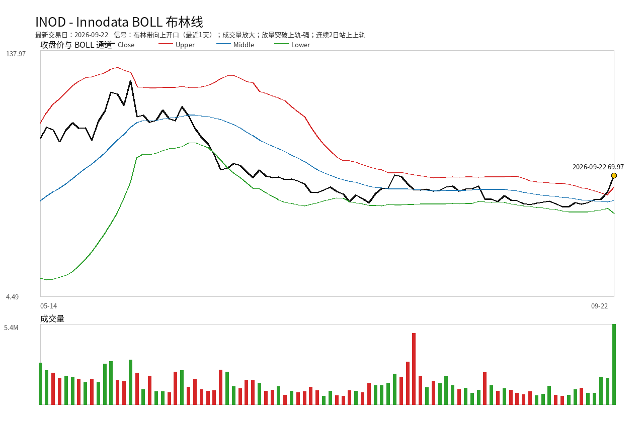

BB - BlackBerry
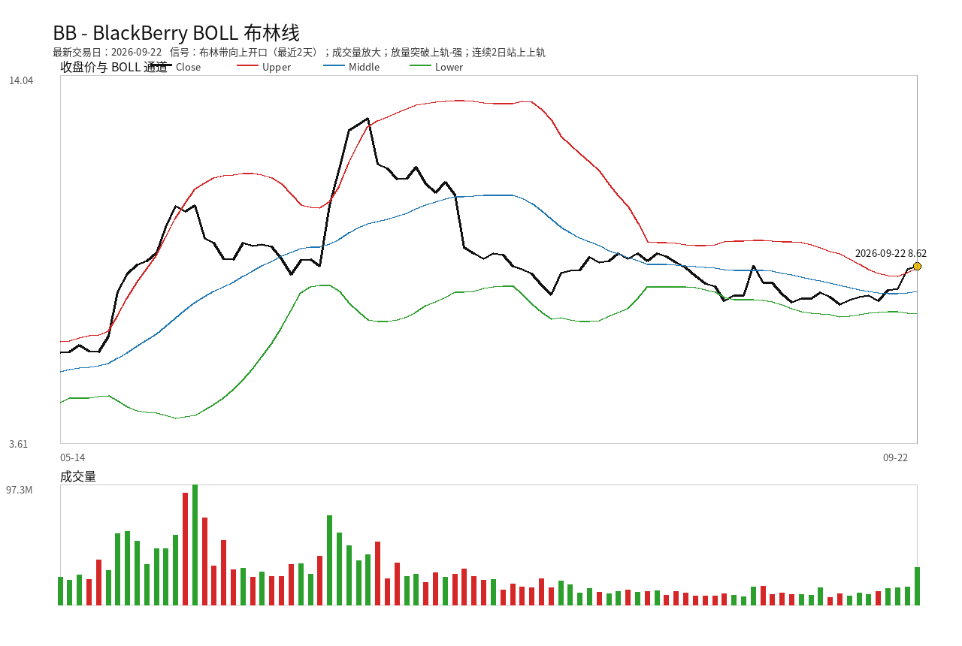

IBRX - ImmunityBio, Inc.
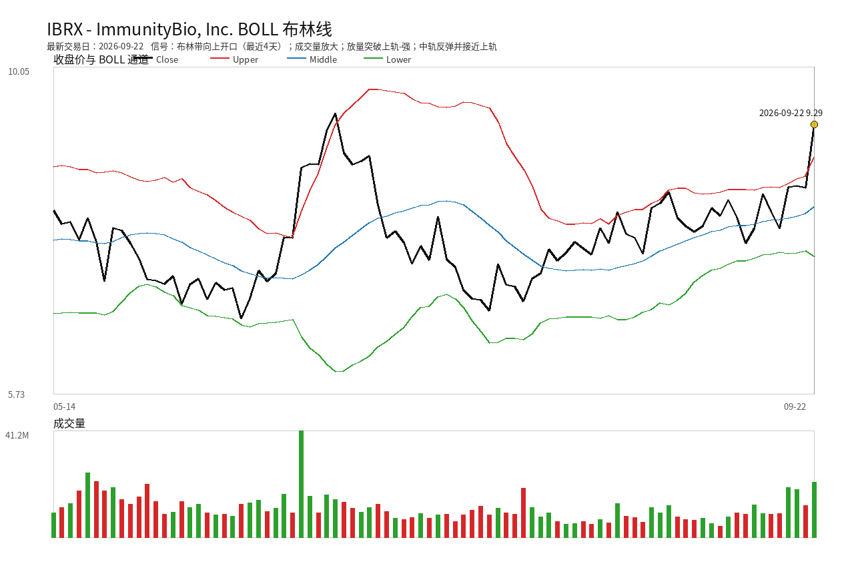

ARM - Arm Holdings
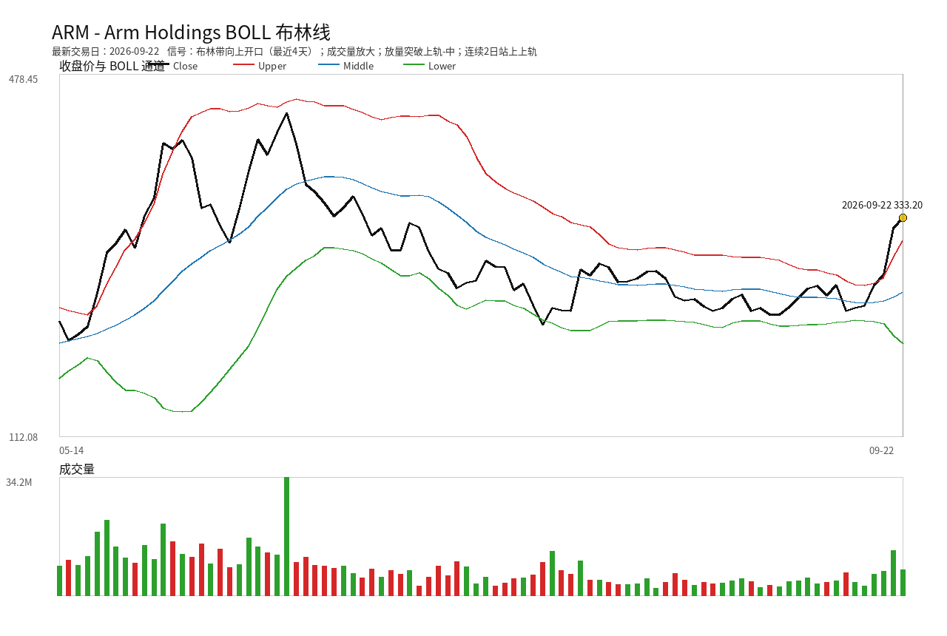

ALAB - Astera Labs
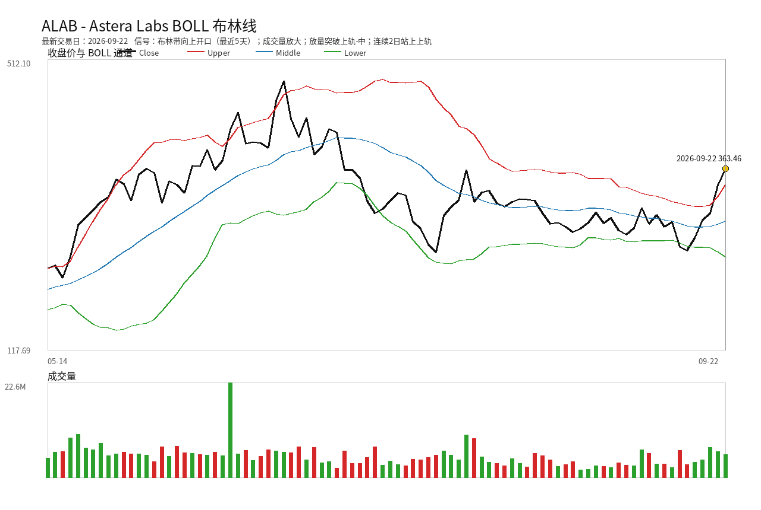

VICR - Vicor Corporation
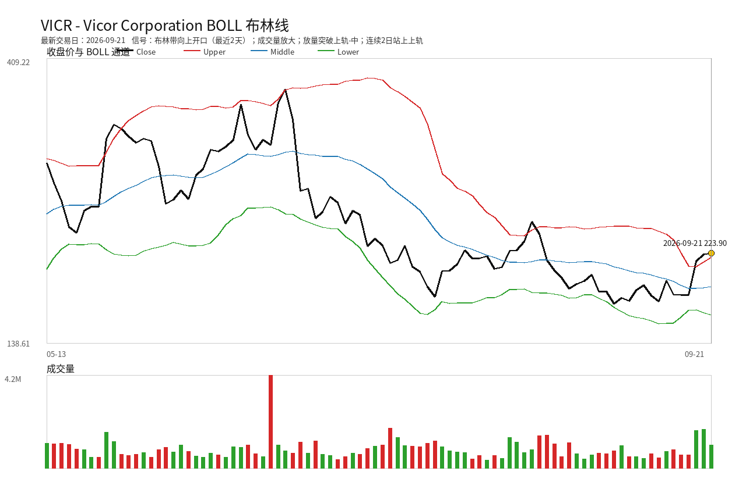

AMD - Advanced Micro Devices
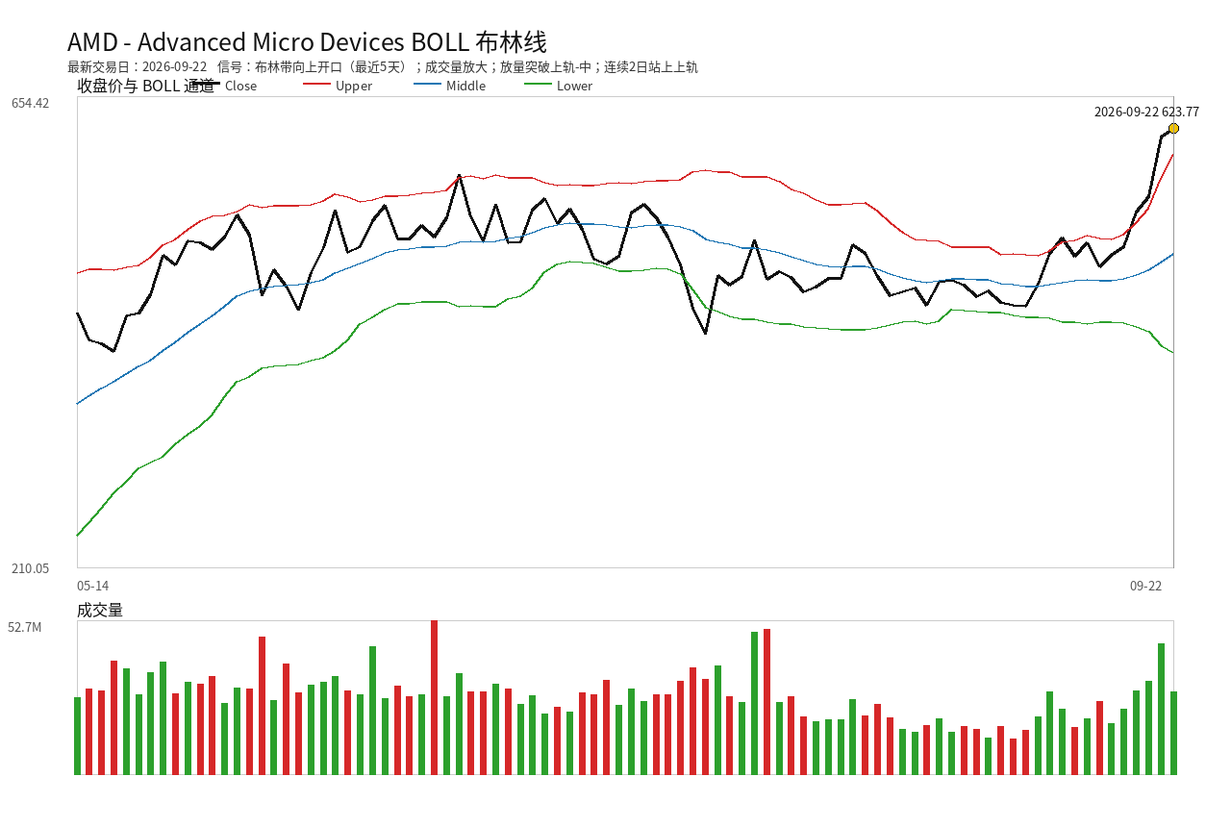

OPTX - Syntec Optics Holdings
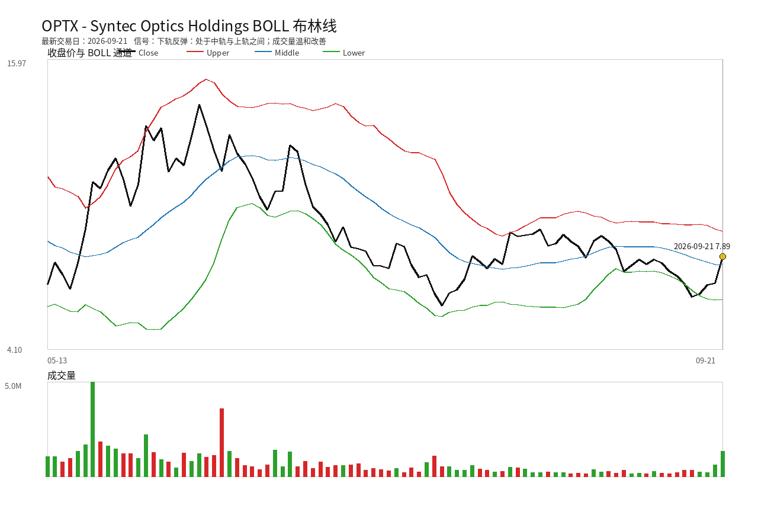

INSP - Inspire Medical Systems, Inc.
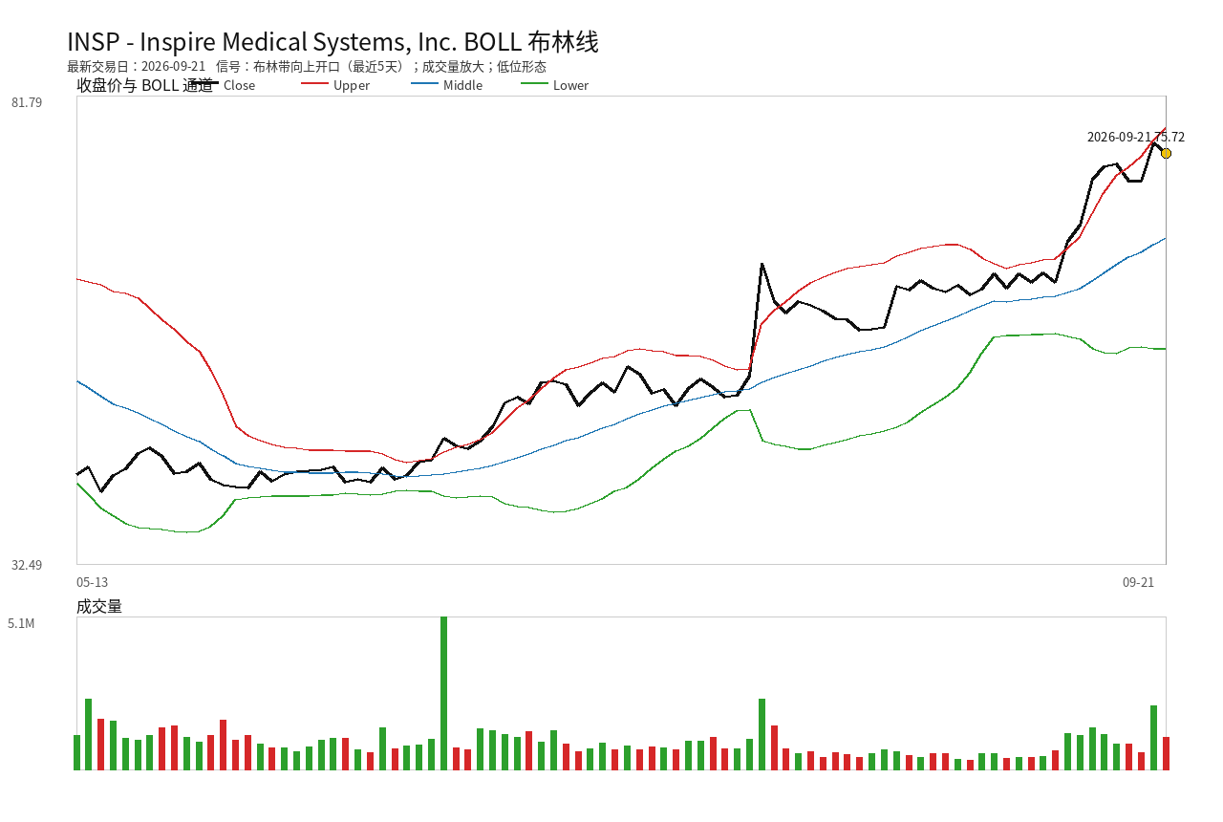

NOK - Nokia Oyj
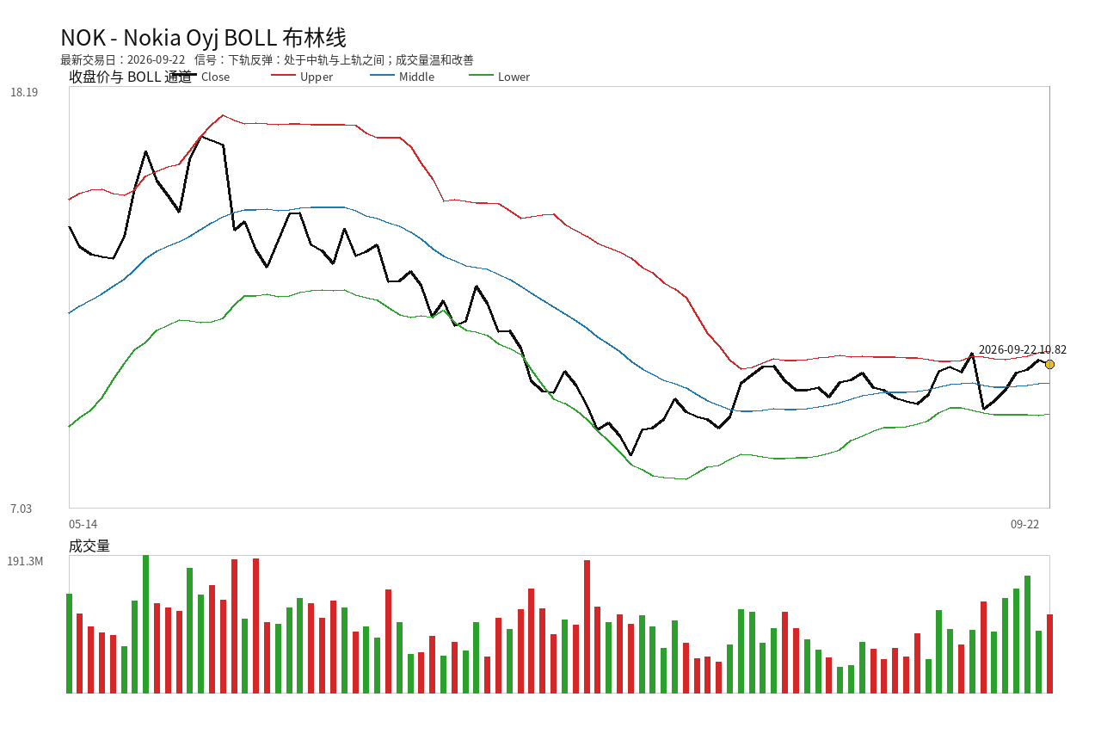

AMZN - Amazon.com
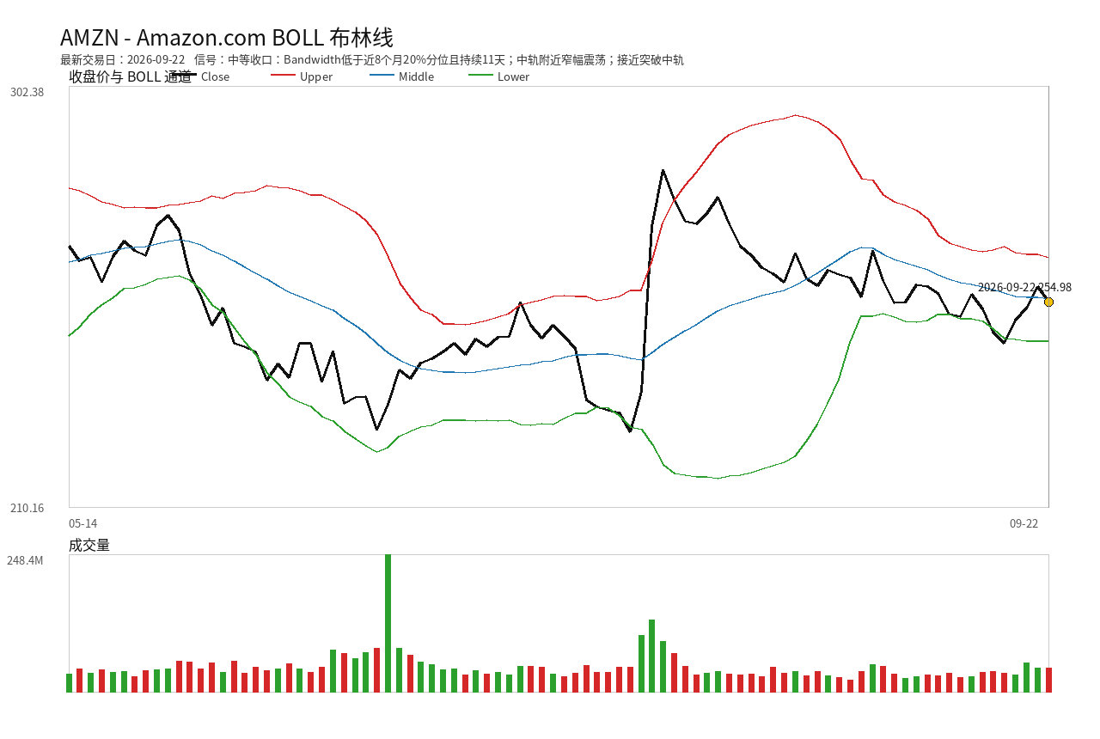

CRSP - CRISPR Therapeutics AG
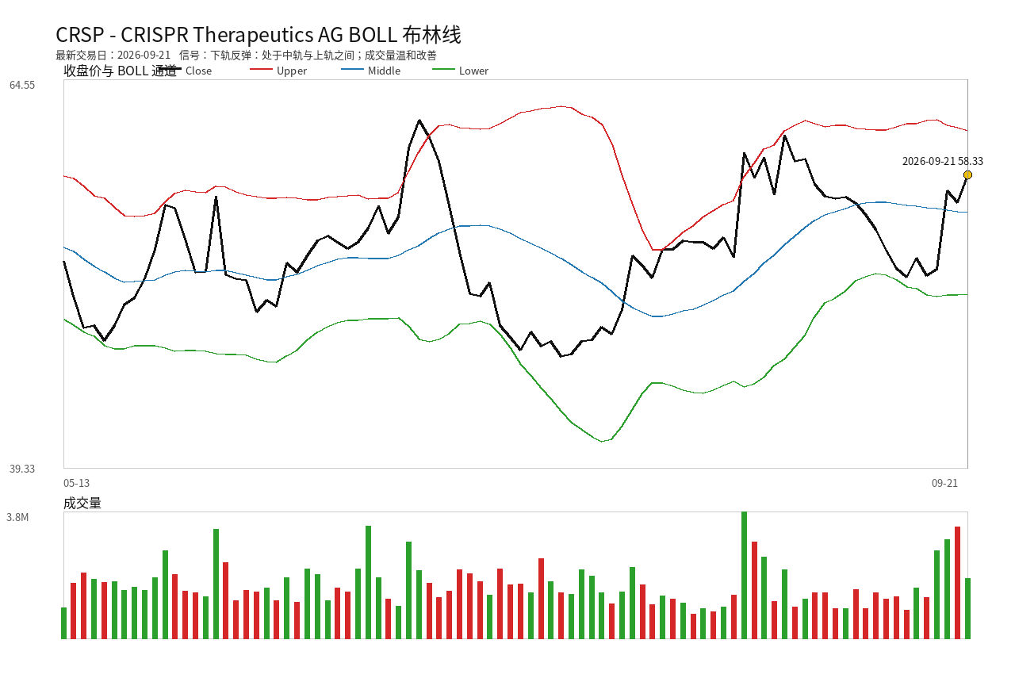

AAOI - Applied Optoelectronics
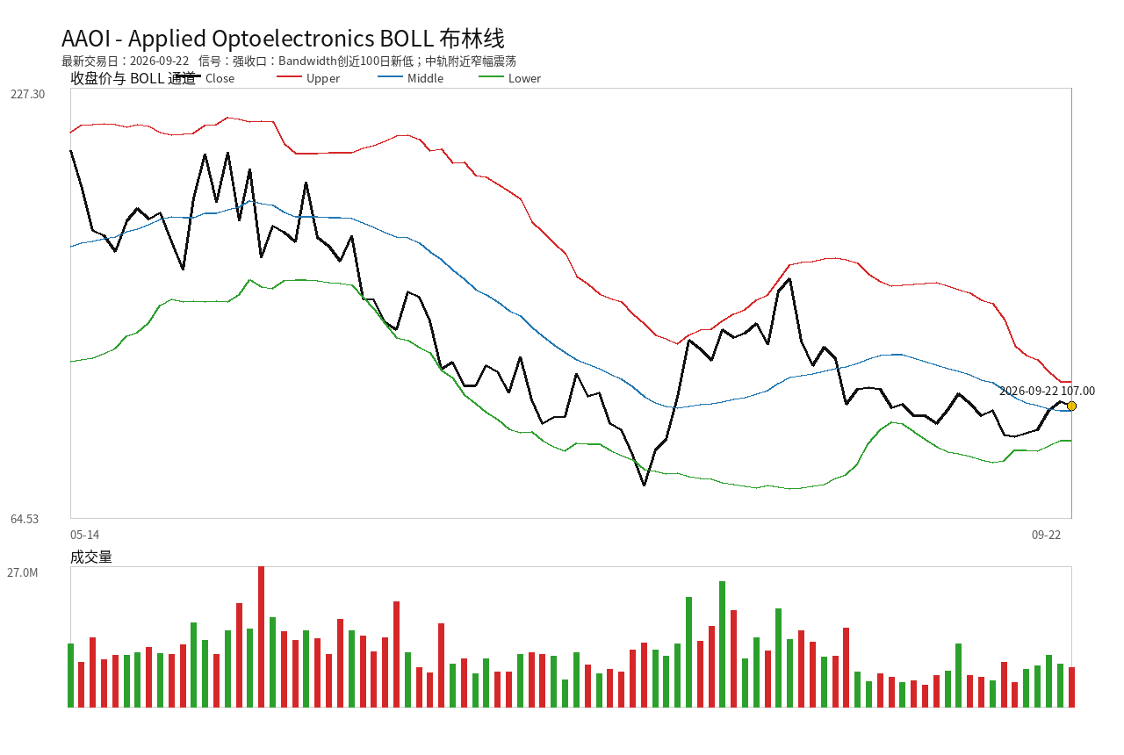

SNDK - Sandisk Corporation
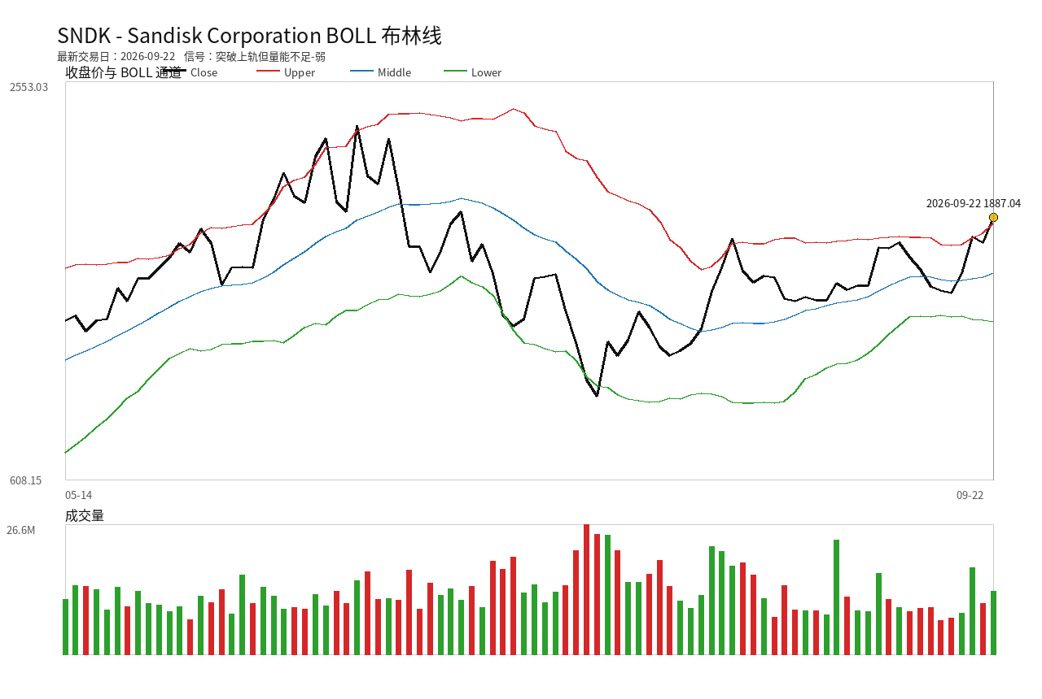

RKLB - Rocket Lab USA
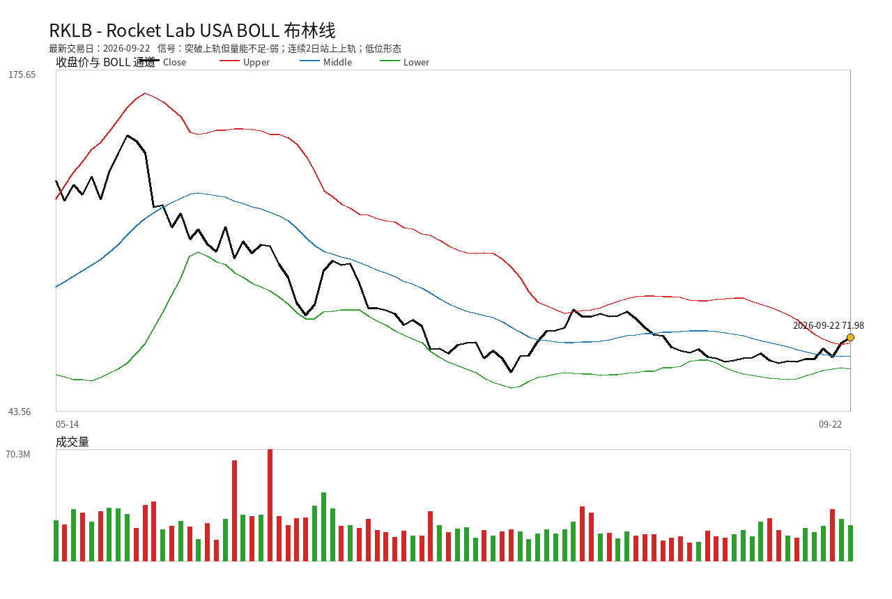

MU - Micron Technology, Inc.
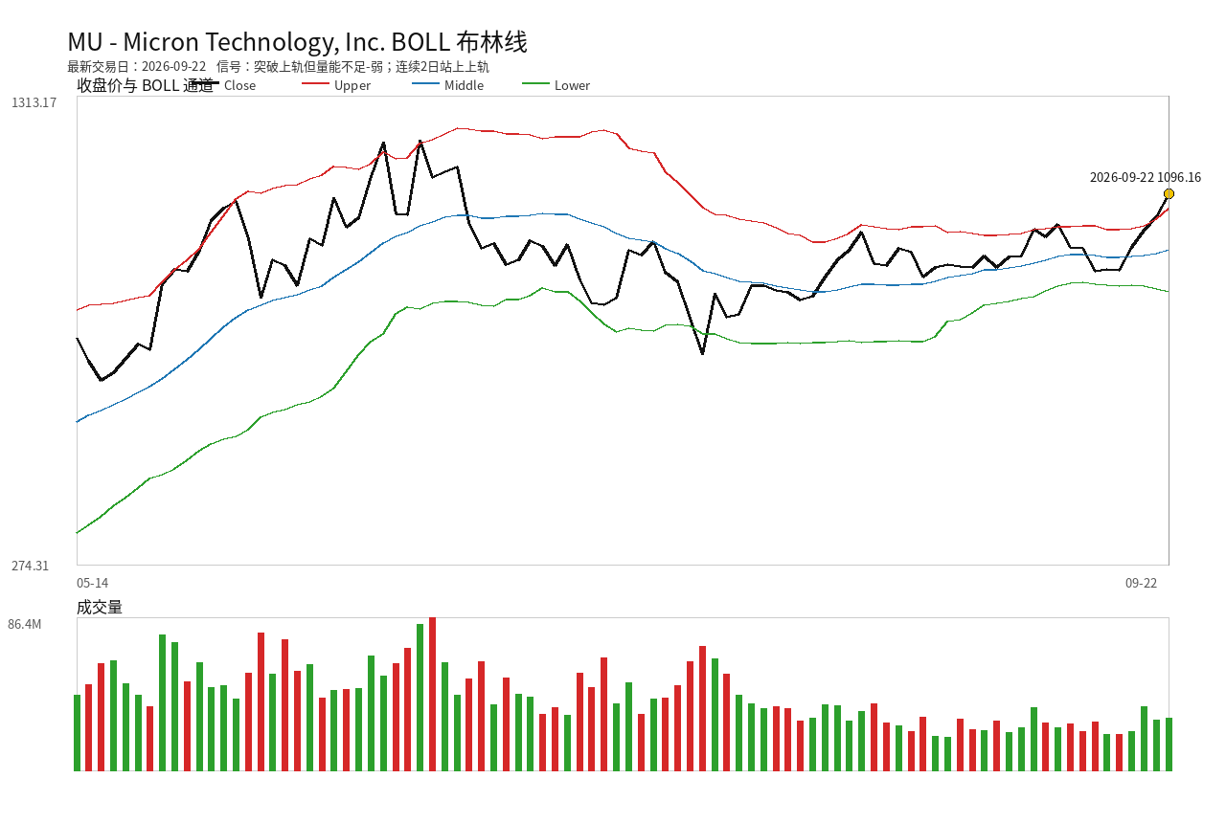

ONDS - Ondas Holdings
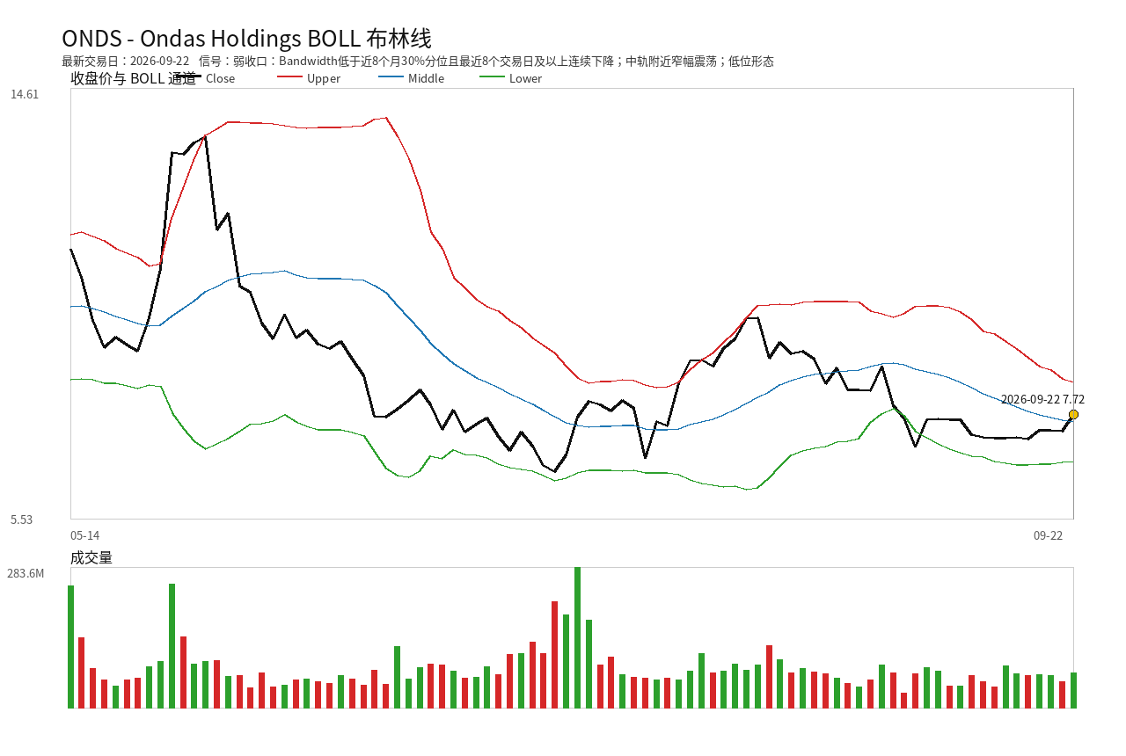

INTC - Intel
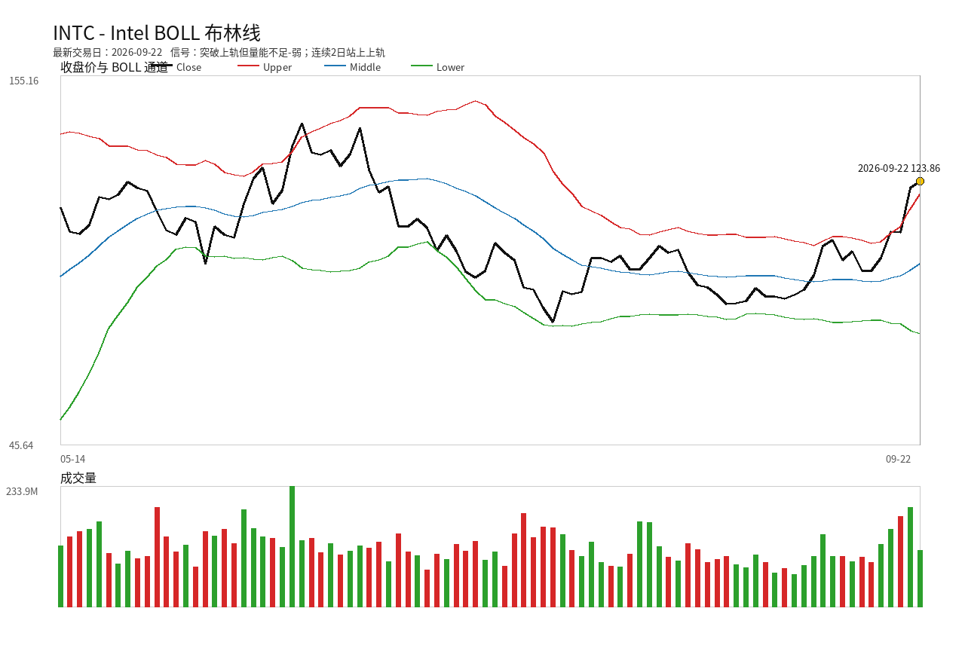

MSFT - Microsoft Corporation
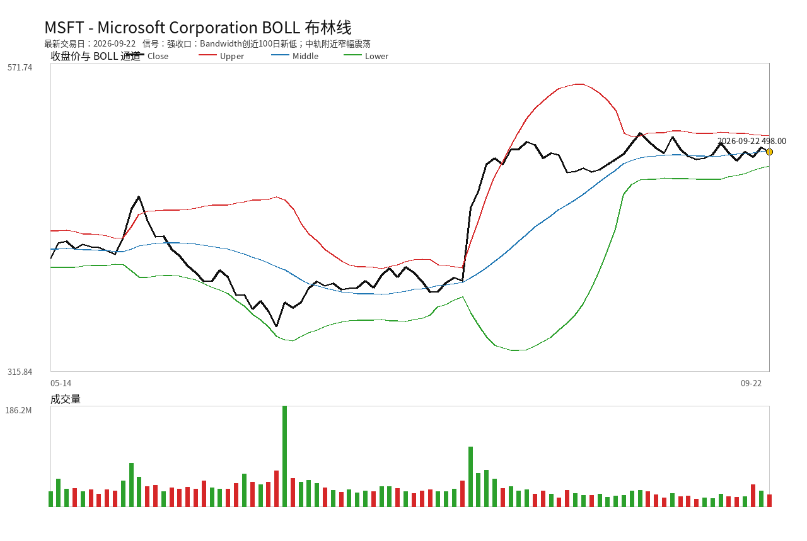

ORCL - Oracle
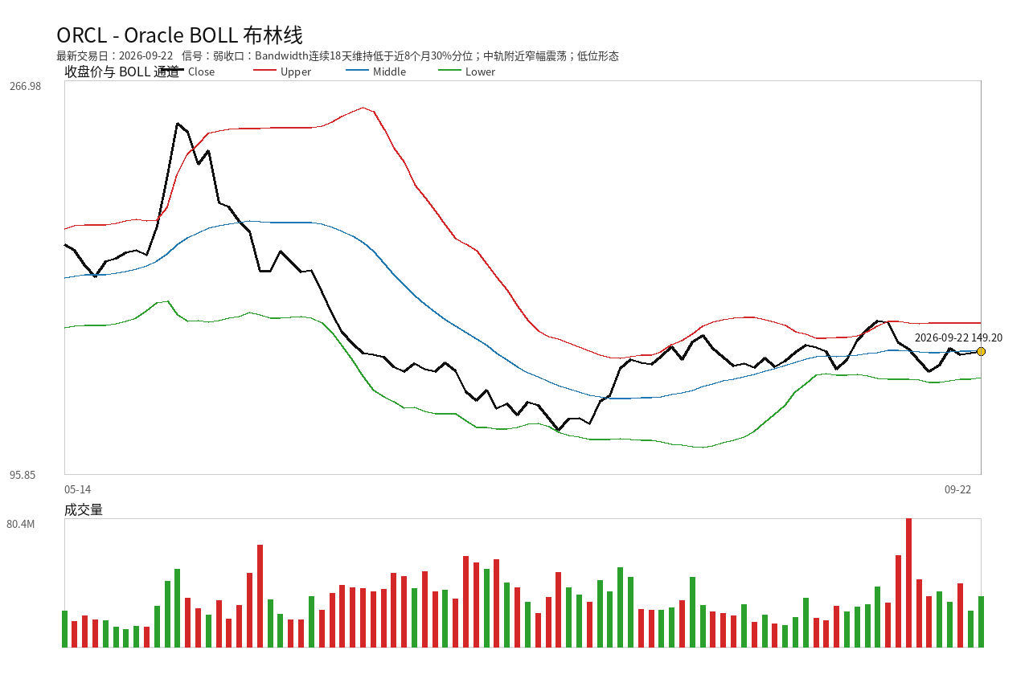

CBRS - Chain Bridge Bancorp
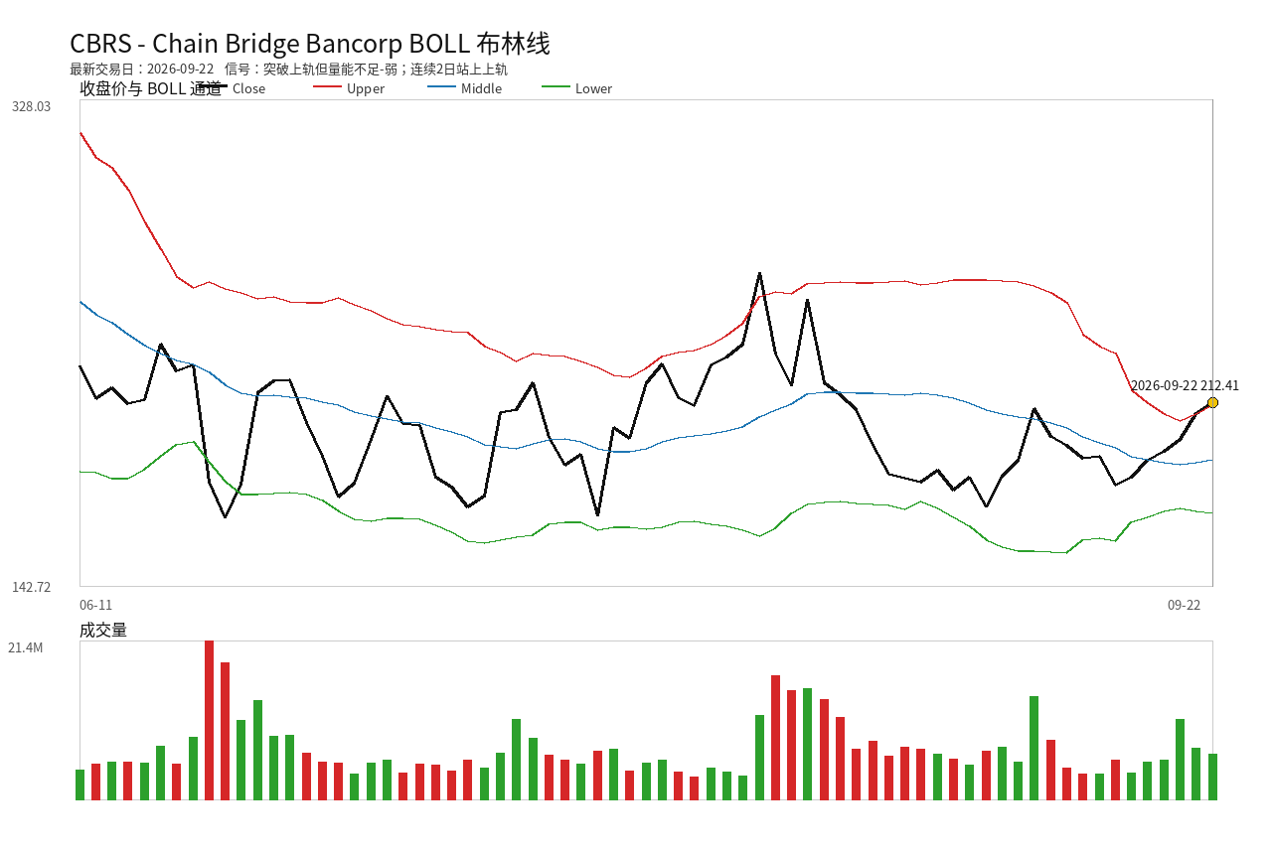

QBTS - D-Wave Quantum
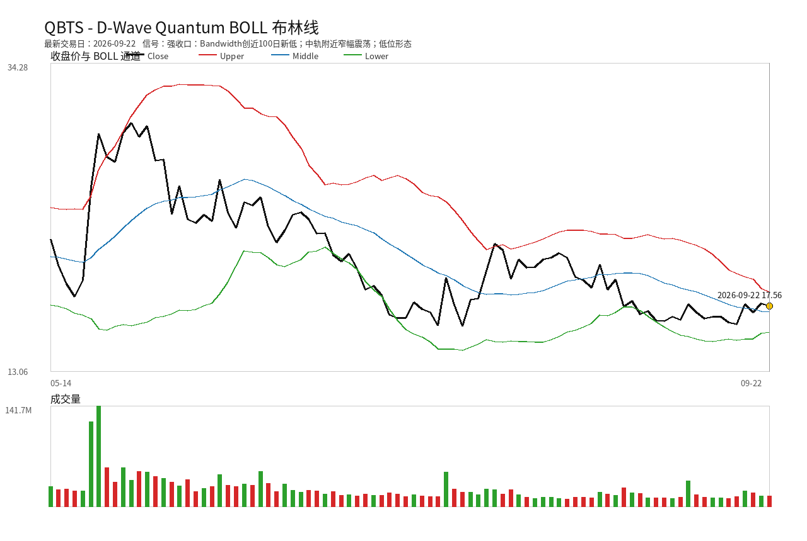

MRVL - Marvell Technology
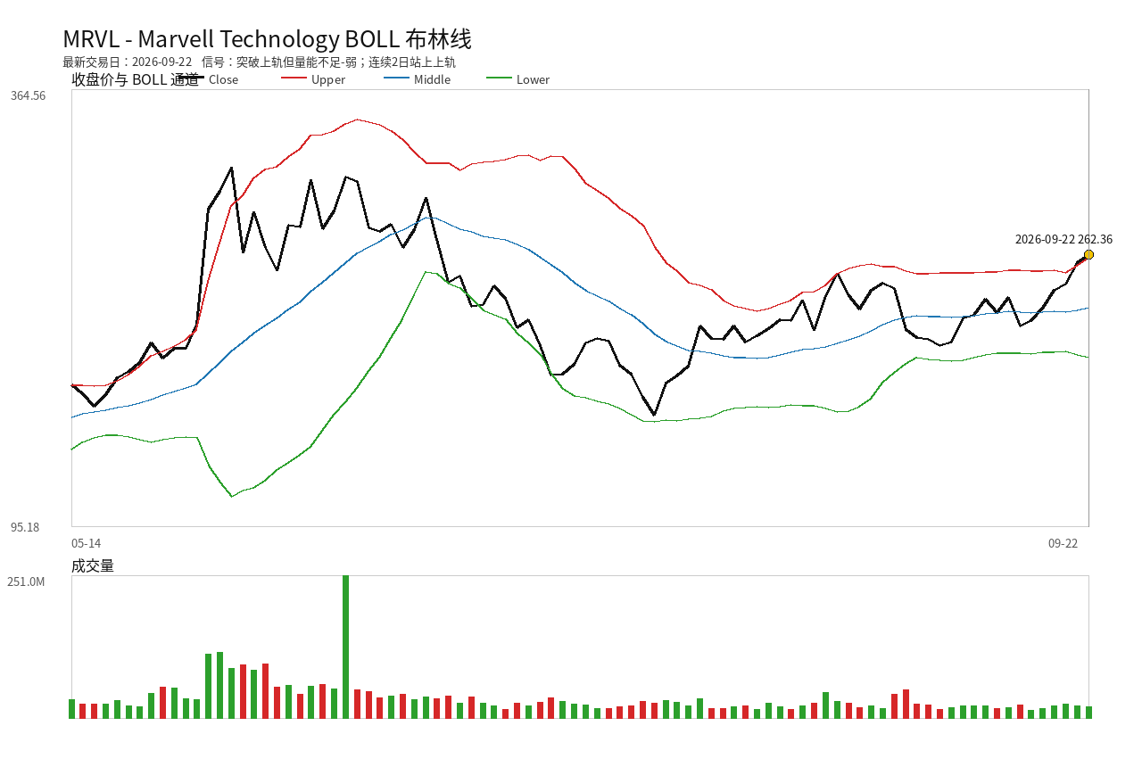

MANE - Veradermics, Incorporated
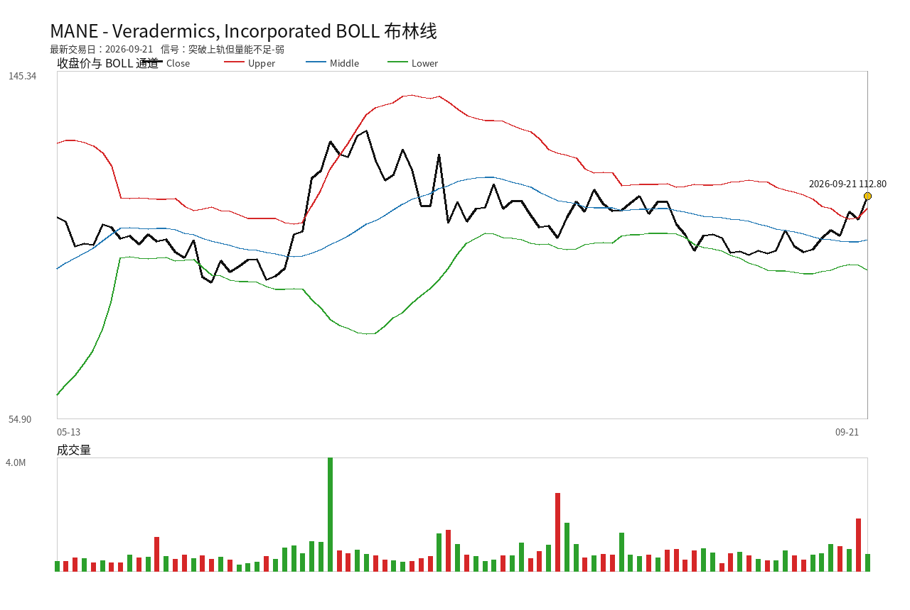

QCOM - QUALCOMM Incorporated
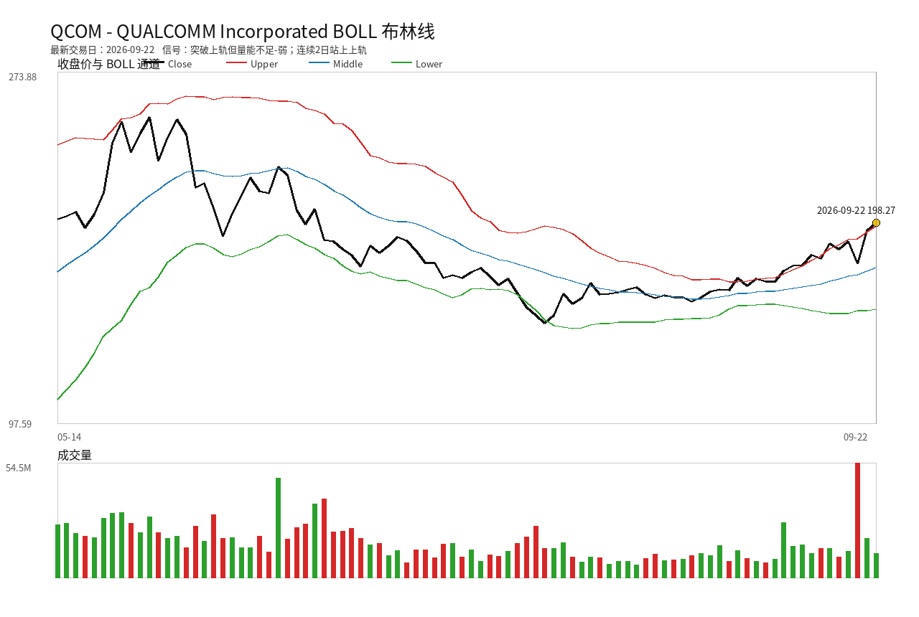

CRCL - Circle Internet Group
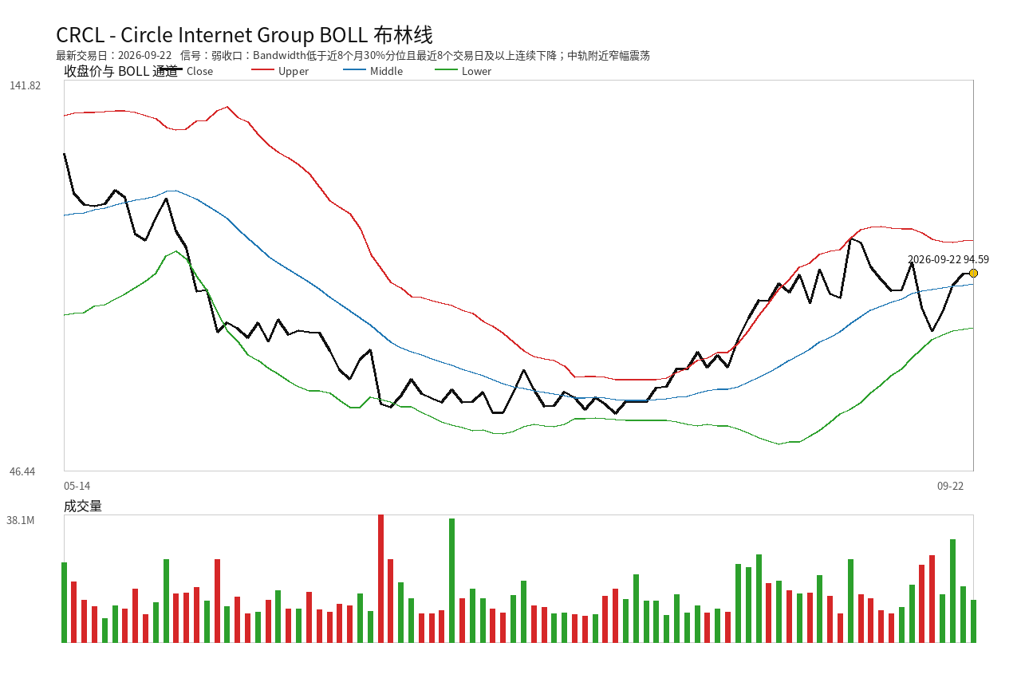

AVGO - Broadcom Inc.
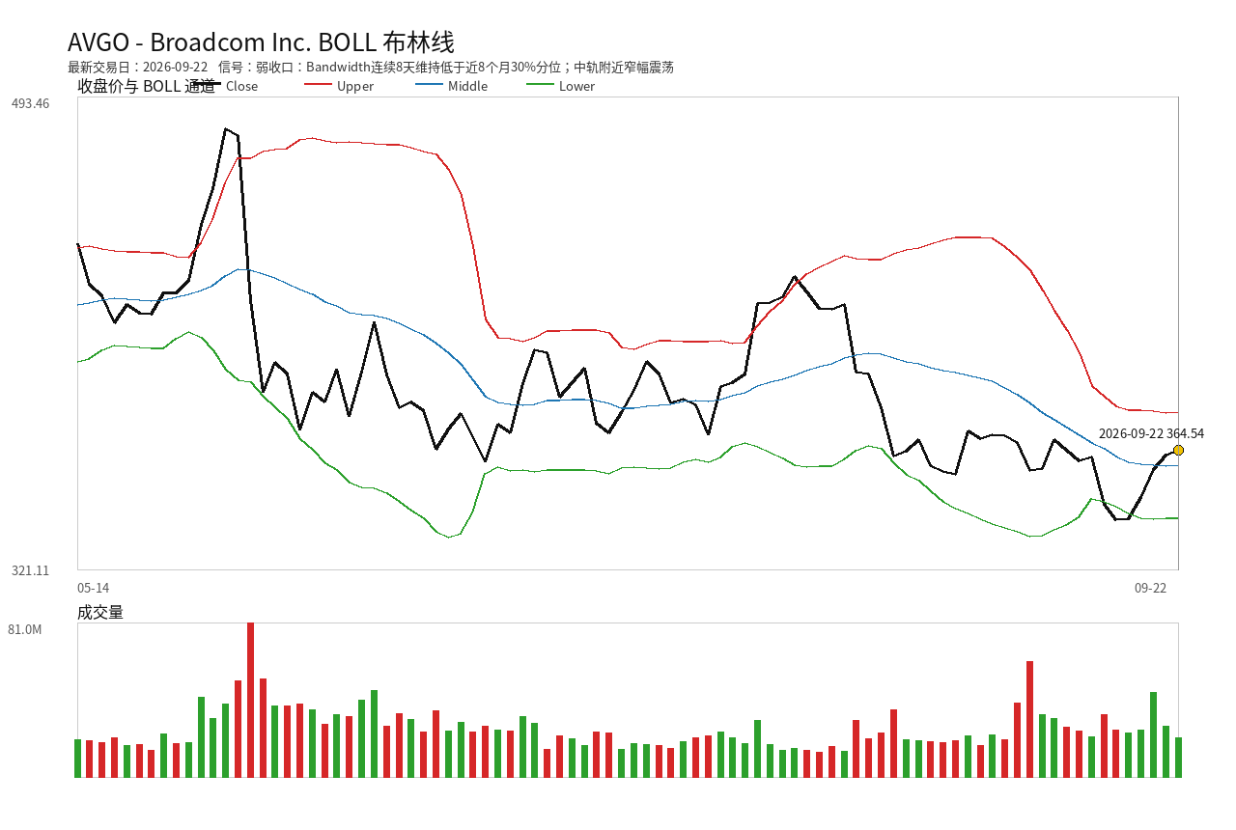

OKLO - Oklo
